2017.november.5 2018.február.13
Eljött az ideje egy újabb beszámoló megírásának. Már november óta nem írtam beszámolót, repülnek a napok. Azóta sok minden történt. A hónap elején a főnököm bejelentette, hogy az étterem zárva tart december 23. és január 12. között. Hamar le is foglaltam haza a repülőjegyet. Számoltam vissza a napokat, örültem, hogy mehetek haza karácsonyra. Szerencsés voltam ebből a szempontból.
December 5-6-án itt Nancyban nagy ünnep volt. St. Nicolas (Szent Miklós) ünnepe volt. Hihetetlen, hogy milyen karnevált rendeztek. Órákig tartott a felvonulás. Én aznap este pont dolgoztam és a munkahelyem közelében volt a felvonulás. Hatalmas tömeg, szinte már félelmetes volt. Én persze nem tudtam eljutni a munkahelyemre, a tömeg nem engedett át. Azt hitték, hogy előre akarok törni, hogy láthassam a karnevált, de hiába magyaráztam, nem engedtek el. Megpróbáltam másik utcáról megközelíteni, de ott meg katonák állítottak meg. Mondtam nekik, hogy munkába megyek. Erre azt válaszolták, hogy erre biztos nem. Kb. 2 óra múlva jutottam el a munkahelyre. A főnököm nem szólt semmit, ő is jól tudta hogy, a tömegen átjutni lehetetlen. Ez egy szörnyű nap volt számomra, nem is beszélve a -9 fokos hidegről.
Az utolsó sulis héten rendeztünk ajándékozást, névkihúzós volt, tehát mindenki kapott ajándékot.
3 szerviz is volt azon a héten az iskolában, majdnem többet dolgoztunk, mint tanultunk.

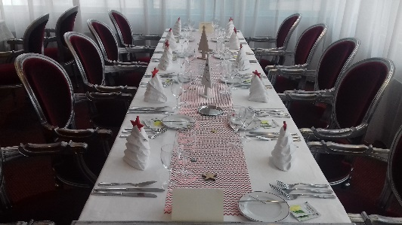
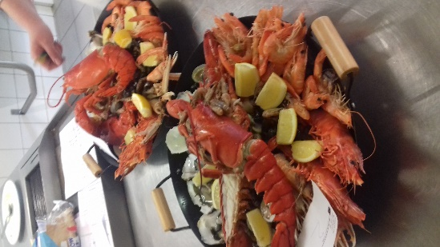
A képeken látható a karácsonyi terítésünk és a menük. Fruits de mer –tenger gyümölcsei és makaron különböző ízesítésekben.

Iskola után visszamentem Nancyba és még 7 napot kellett dolgoznom. December 22. volt az utolsó munkanap. Nagyon sokan voltak az étteremben, igyekeztem, hogy mindennel időben készen legyünk, ugyanis nekem éjjel 1 kor indult a buszom, ami vitt a Brüsszeli reptérre.
Egyik barátom, aki itt dolgozott Nancyban bejelentette, hogy hazamegy, végleg. Sajnáltam, jól elvoltunk, szabadidőnkben sokat beszélgettünk.
Januárban nem volt sok munka. Volt, hogy csak 1 vendég volt egy nap. A hétvégén inkább többen voltak, de maximum 25 fő, ami pedig könnyen lement. Február 3-án viszont volt egy 23 fős csoportunk és még 30 fő vendég. Ez már nem volt olyan mókás, pörögni kellett rendesen. Éjjel 1 órakor értem haza. Holnap pedig Valentin nap, és valamiért van egy olyan sejtésem, hogy megint későn fogok hazaérni. De nem gond, így legalább nem lehet unatkozni, és gyorsan megy az idő.

